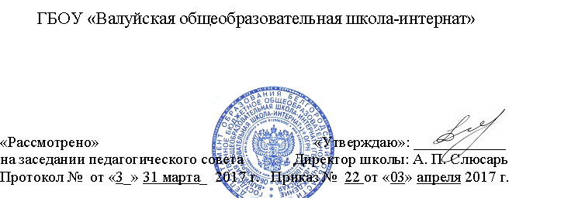

Положение об утверждении
образца справки об обучении или о периоде обучения для выдачи лицам, не прошедшим итоговой аттестации или получившим на итоговой аттестации неудовлетворительные результаты, а также лицам, освоившим часть образовательной программы и (или) отчисленным из ГБОУ «Валуйская общеобразовательная школа – интернат»

1. Общие положения
1.1. Положение об утверждении формы справки лицам, не прошедшим итоговой аттестации или получившим на итоговой аттестации неудовлетворительные результаты, а также лицам, освоившим часть образовательной программы и (или) отчисленным из государственного бюджетного общеобразовательного учреждения «Валуйская общеобразовательная школа – интернат» (далее - Школа - интернат) разработано в соответствии с Федеральным Законом от 29 декабря 2012 года № 273-ФЗ «Об образовании в Российской Федерации»
1.2. Положение определяет форму и порядок выдачи справки лицам, не прошедшим итоговой аттестации или получившим на итоговой аттестации неудовлетворительные результаты, а также лицам, освоившим часть образовательной программы и (или) отчисленным из Школы – интерната.

2. Форма и порядок выдачи справки
2.1. Обучающимся, не прошедшим итоговой аттестации или получившим на итоговой аттестации неудовлетворительные результаты, выдается справка об обучении по образцу (приложение 1). Выдача справки регистрируется в журнале.
2.2. Обучающимся, освоившим часть образовательной программы и (или) отчисленным из Школы, выдается справка об обучении или о периоде обучения (Приложение 2)
2.3. Справка выдается на основании письменного заявления родителей (законных представителей) и выдаётся лицу, обучавшемуся в школе – интернате или родителям (законным представителям).

3. Порядок заполнения Справки

3.1.Справка заполняется чёрной гелевой пастой или на компьютере.
3.2. Подпись директора Учреждения заверяется печатью Учреждения.
Оттиск печати должен быть чётким и легко читаемым.
3.3. Подчистки, исправления, незаполненные графы не допускаются. В случае, если какой-либо раздел не заполняется, в нем ставится прочерк.
3.4. В случае несогласия обучающегося или его родителей (законных представителей) с содержанием записей, подается заявление на имя директора Учреждения.
На основании представленного заявления директором определяется механизм разрешения проблемы. Срок решения вопроса определяет директор.
3.5. В случае утраты Справки об обучении, необходимо обратиться с заявлением на имя директора Учреждения. На основании заявления, подписанного директором Учреждения, может быть выдан дубликат документа, о чем делается соответствующая отметка в Книге регистрации.

4. Порядок регистрации справок

4.1. Для регистрации выдаваемых Справок в школе-интернате ведутся специальные книги ( книги регистрации, Приложение 3).
4.2. Каждой Справке присваивается регистрационный номер – индивидуальный, не повторяющийся номер, позволяющий идентифицировать Справку и сохраняющийся за ним в неизменном виде на весь период ведения Книги регистрации.
4.3. Регистрационный номер Справки должен точно соответствовать регистрационному номеру в Книге регистрации.
4.4. При учёте Справки, в Книгу регистрации вносятся следующие сведения:
4.4.1. Порядковый регистрационный номер
4.4.2.Фамилия, Имя, Отчество обучающегося.
4.4.3. Дата выдачи Справки.
4.4.4. Наименование образовательной программы
4.4.5.Номер приказа об отчислении.
4.4.6. Подпись лица, выдающего справку.
4.4.7. Подпись лица, получившего справку.
4.5. Книга регистрации находится у секретаря Учреждения.
4.6. Книги регистрации выданных Справок прошнуровываются, пронумеровываются, скрепляются печатью школы и хранятся как документы строгой отчётности.
4.7. Копия выданной Справки в одном экземпляре хранится в личном деле обучающегося.

Приложение 2
Справка
о периоде обучения в образовательном учреждении, реализующем адаптированные основные общеобразовательные программы начального общего, основного общего и среднего общего образования

Данная справка выдана

__________________________________________________________________________
(фамилия,
__________________________________________________________________________
имя, отчество)
дата рождения «___»__________________ ________ г. в том, что он(а) обучался (обучалась) в государственном бюджетном общеобразовательном учреждении «Валуйская общеобразовательная школа – интернат»
в форме_______________________________________________________
(очная, очно-заочная, заочная)

С_________________________ по _________________________________

В ____________________ учебном году в_________ классе получил(а) по учебным предметам следующие отметки №, п\п | Наименование учебных предметов | Годовая отметка за последний год обучения или текущие отметки за учебный период

Директор школы-интерната -_________________________________________

Приложение 1
Справка
об обучении в образовательном учреждении, реализующем адаптированные основные общеобразовательные программы начального общего, основного общего и среднего общего образования

Данная справка выдана

__________________________________________________________________________
(фамилия,
__________________________________________________________________________
имя, отчество)
дата рождения «___»__________________ ________ г. в том, что он(а) обучался (обучалась) в государственном бюджетном общеобразовательном учреждении «Валуйская общеобразовательная школа – интернат»
в форме_______________________________________________________
(очная, очно-заочная, заочная)

С_________________________ по _________________________________

№  п\п | Наименование учебных предметов | Годовая отметка за последний год обучения | Отметка, полученная на ГИА | Итоговая отметка

Директор школы-интерната -_________________________________________

Приложение 3
Государственное бюджетное общеобразовательное учреждение «Валуйская общеобразовательная школа – интернат»

КНИГА УЧЁТА ВЫДАЧИ СПРАВОК ОБ ОБУЧЕНИИ

Рег. № | Дата выдачи справки | ФИО обучающегося | Образовательная программа | № приказа об отчислении | Подпись уполномоч. лица | Подпись получателя справки

